生物安全柜主要技术参数
型号：BSC-3FB2
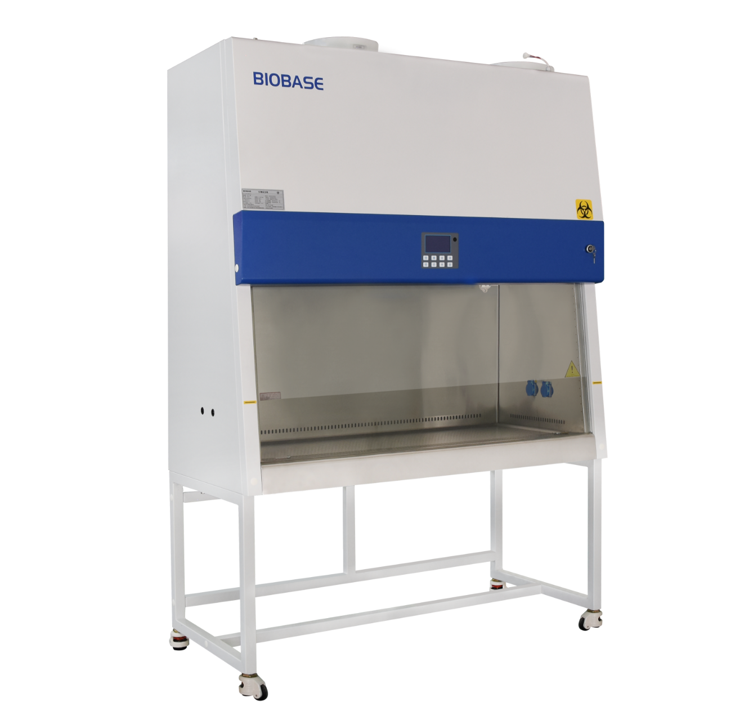
一、技术参数
1、安全柜基本参数：
（1）分类：B2型，100%外排，
（2）外部尺寸≥（L×D×H）1100mm×750mm×2250mm；
*（3）内部尺寸≥（L×D×H）940mm ×600mm×660mm。
*（4）台面距离地面高度：750mm（尺寸可根据要求订制修改）
（5）风速： 平均下降风速：0.33±0.025m/s； 平均吸入口风速0.53±0.025m/s
（6）系统排风总量：1050 m³/h
（7）额定功率：1300W（包含操作区插座负载500W）
（8）噪音等级：≤67dB（A）
（9）照明：≥1000lx
*（10）过滤效率:送风和排风过滤器均采用世界知名品牌的硼硅酸盐玻璃纤维材质的ULPA高效过滤器，对0.12μm颗粒过滤效率≥99.9995%
（11）注册证号：国械注准20163220411
（12）重量：毛重243KG净重 225KG 外排风机毛重58KG 外排风机净重53KG
（13）使用人数：单人
2、生物安全性：
*（1） 人员安全性：用碘化钾（KI）法测试，前窗操作口的保护因子应不小于1×10⁵
（2） 产品安全性：菌落数≤5CFU/次
（3） 交叉污染安全性：菌落数≤2CFU/次
二、结构功能特点：

*1、柜体采用10°倾斜角设计，符合人体工程学原理，视角更大，操作方便且更加人性化；
- 安全柜裸露工作区三侧壁板采用优质304#不锈钢一体化结构，内部可清洗部位采用8mm大圆角处理，不留死角，易于清洁；
- 工作区采用四面（左右二侧、后部、底部）负压环绕设计工作区内，保护性更好、更安全；
4、工作台面材质为优质304#不锈钢，采用盆状式设计，即使实验有废液溢出，也不会流入积液槽中，便于清理；
*5、福马脚轮设计：脚轮与支架一体化设计，安全柜即可通过脚轮安全移动，也可以通过调节脚轮支脚进行固定和调平；
*6、柜体和支架可分离，支架高度可根据实际情况订制修改；
7、合理的结构设计：安全柜过滤器和风机的维修、更换，都可在安全柜的前侧进行，更加方便、快捷；
*8、前窗玻璃采用双层夹胶防爆安全玻璃；即使玻璃破损，也不会伤人，并且生物安全柜还能正常工作，直到实验结束，更好的保护了人员及实验的安全；
*9、高亮度LCD显示屏,实时动态显示操作区的下降气流流速和流入气流流速，显示安全柜的整体运行时间，UV灯的运行时间，操作区的温度和湿度，送风和排风过滤器的阻力，显示过滤器的使用时间并由条码显示过滤器的使用寿命，条码全部点亮是过滤器寿命到期，运行状态全部显示,一目了然；
*10、电动控制前窗玻璃门，可同时采用脚踏控制、按键控制或遥控控制，玻璃门升降到安全操作高度时，自动停止升降，使操作更加方便；且玻璃门升降时不用直接接触玻璃，使实验人员更安全；
11、遥控控制：安全柜的所有按键操作，都可通过遥控控制实现，使安全柜的使用更加快捷方便；且遥控器的使用，大大减少了使用者与安全柜的直接接触，更加保护了使用者的人身安全；
12、具有预约定时功能，能自动设定安全柜定时开机、关机及紫外灯消毒时间，大大节省了工作时间，提高了工作效率；
13、严格的气密性检测：安全柜内加压500Pa，保持30min后气压不低于450Pa；
14、前窗气流隔断设计：防止了气流通过前窗侧壁及上侧进行泄露，使试验更加安全；
15、优良的风机选用：风机的电机当安全柜在正常运行而不调整电机的速度控制，经过滤器的风压下降50%时，风机的排气量下降不超过10%；
16、完善的报警系统：
（1）玻璃门不在安全高度报警：玻璃门安全高度为200mm，当安全柜前侧高于或低于安全高度时，安全柜会声光报警；
（2）过滤器压力超高报警：当过滤器的阻力变大，安全柜会声光报警
（3）过滤器失效更换报警：当过滤器寿命使用到期后，会有过滤器更换声光报警；
（4）气流波动报警：当安全柜的气流波动超过标称值的20%时，声光报警；
17、安全的连锁保护设计：对误操作均设置连锁保护，即使误操作，也不会造成伤害
（1）安全柜风机与玻璃门互锁：当安全柜玻璃门落到最底部时，安全柜风机自动关闭，更改保护了安全柜的使用，增加了安全柜的使用寿命；
（2）紫外灯与安全柜玻璃门、风机及照明灯互锁：当玻璃落到底部且照明灯不开启时，紫外灯才能开启，防止紫外灯误操作对人体造成危害，更加保护了人员的安全；
三、资格证明和技术文件
*1 ISO9001质量管理认证
*2 ISO13485及CE认证
*3 国家食品药品监督管理局核发的生物安全柜产品注册证
*4 具有国家食品药品监督管理总局认可的实验室出具的符合《GB/T 18268.1-2010 测量、控制和实验室用的电设备电磁兼容性要求 第1部分：通用要求》标准的检测报告
四、设备配置清单
主机1台、底座1套、内风机1台、外排风机1台、送风过滤器1套、排风过滤器1套、国标插座2个、遥控器1件、脚踏开关1件、紫外灯1件、照明灯2件、水龙头1件（选配）、气龙头1件（选配）、搁手架1套（选配）。
编号 | 名称 | 规格 | 生产厂家
@aal01 | 保险管 | 10A | 鄄城天亿科技电子有限公司
@aal02 | 保险管 | 5A | 鄄城天亿科技电子有限公司
@aal03 | 灯座 T8 | LG13-01A | 衢州市创强电器有限公司
@aal04 | 紫外灯管 | T6 30W | 广东雪莱特光电科技股份有限公司
@aal05 | LED日光灯管 | 2*T5 12W | 广东三雄极光照明股份有限公司
@aal06 | 紫外灯镇流器 | 1*TL8-30W | 广东三雄极光照明股份有限公司
@aal07 | 上过滤器（排风过滤器） | 796*440*105 | 山东达洁过滤器有限公司
@aal08 | 下过滤器（送风过滤器） | 925*470*69 | 山东达洁过滤器有限公司
@aal09 | 内风机 | FH320A | 广东泛仕达机电有限公司
@aal10 | 外排风机 | SC355A2-AG5-16 | 广东泛仕达机电有限公司
@aal11 | 控制板 | 液晶控制板（强电板、弱电板、显示屏） | 山东博科生物产业有限公司有限公司
@aal12 | 遥控器（含电池） |  | 沧州森源电子科技有限公司
@aal13 | 钥匙选择按钮 | LA42Y2P-20B | 昆山凯佳机械工业有限公司
@aal14 | 玻璃 | 1034*730*6.38 | 山东耀华玻璃有限公司
@aal15 | 三芯防溅插座 | 250V 10A | 济南圣泉电子有限公司
@aal16 | 脚踏开关 | 双踏板（线长4米) | 乐清市明德电器有限公司
@aal17 | 主机 | @aal-** | 山东博科生物产业有限公司有限公司
@aal18 | 底座(选配) | @aak-99 | 山东博科生物产业有限公司有限公司
@aal19 | 水龙头（选配） | WNX093 | 开平市水口镇南强五金水暖铸造厂
@aal20 | 气龙头（选配） | WNX094 | 开平市水口镇南强五金水暖铸造厂
@aal21 | 搁手架（选配） | / | 山东赛正电器有限公司

